Меню «Команда» -«Подключиться к TFS»
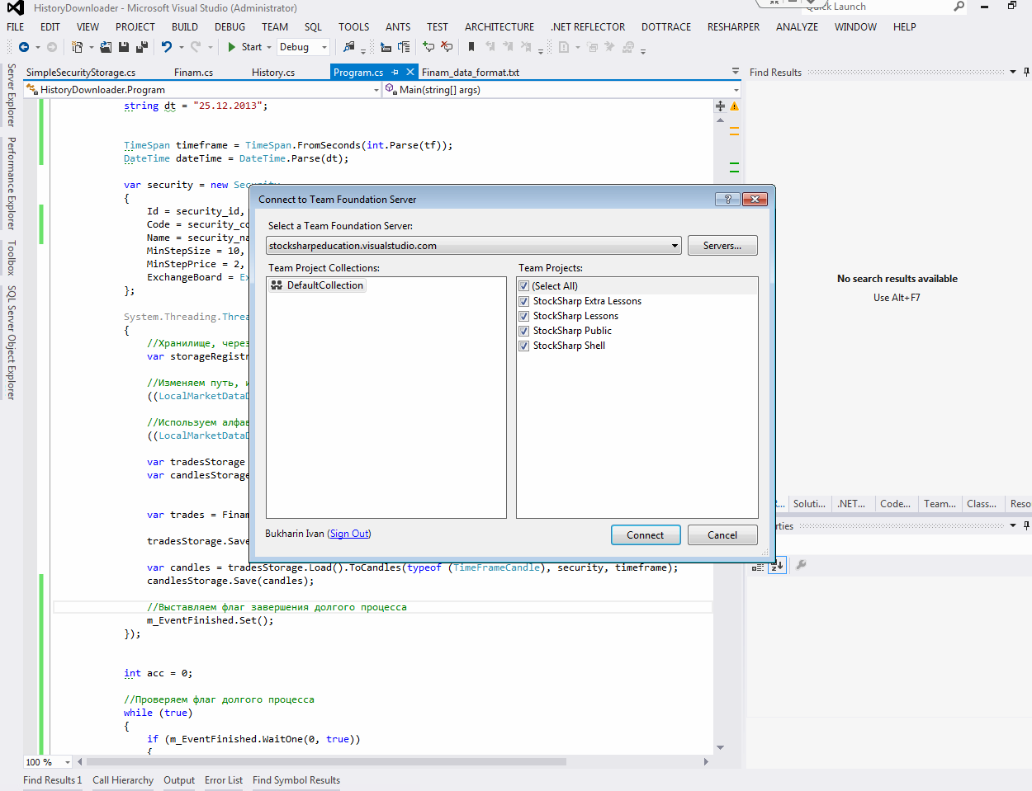
Servers…
Add…
Name or URL…: https://stocksharpeducation.visualstudio.com
Появляется запись
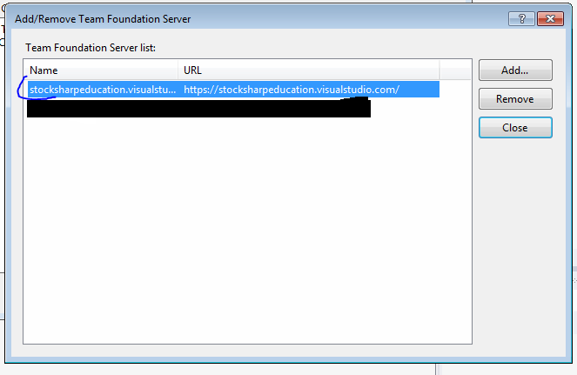
Закрываем это окно
Имеем
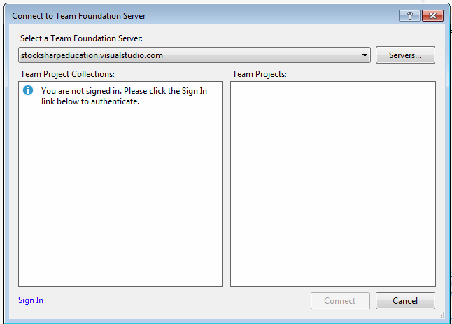

Авторизуемся в системе, нажимая на ссылку в нижнем левом углу (Sign In).
При нажатии на ссылку появляется окно:
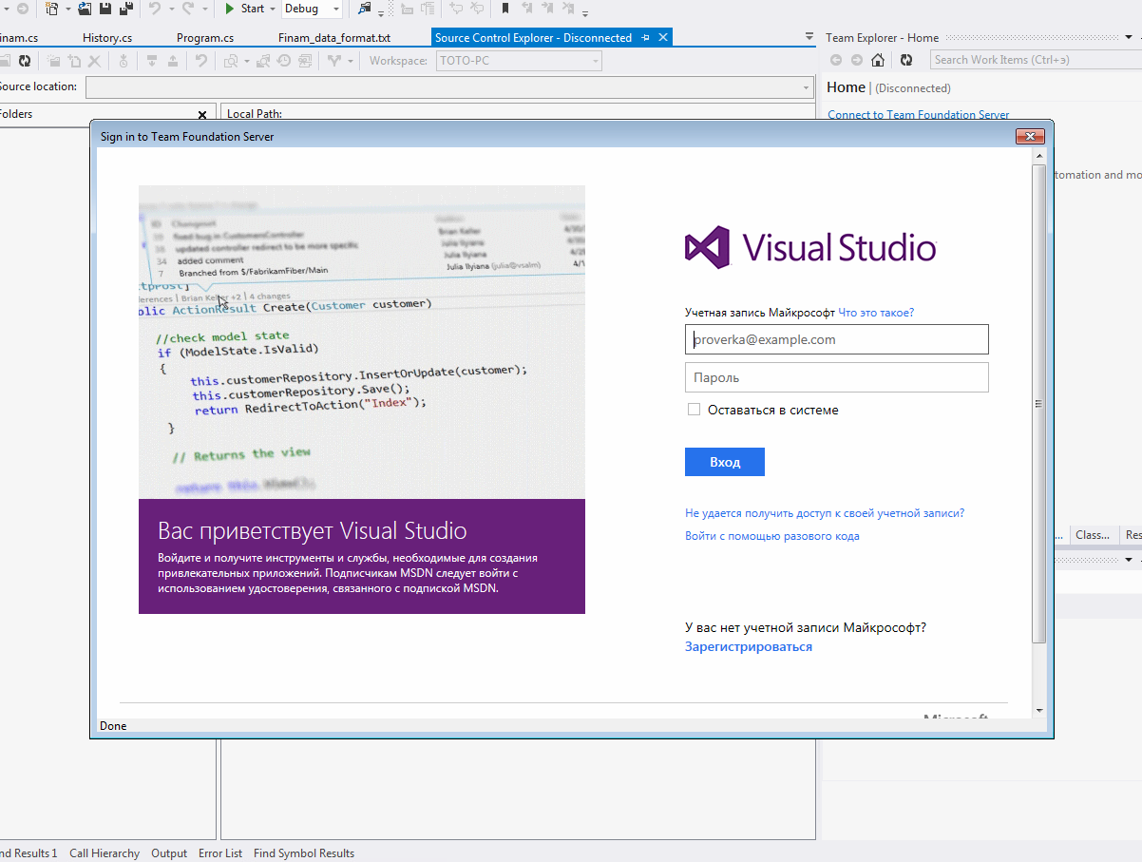
Вводим логин, пароль , и выставляем галочку «Остаться в системе» (по желанию).
Далее нажимаем кнопку Вход.
Получаем следующее:
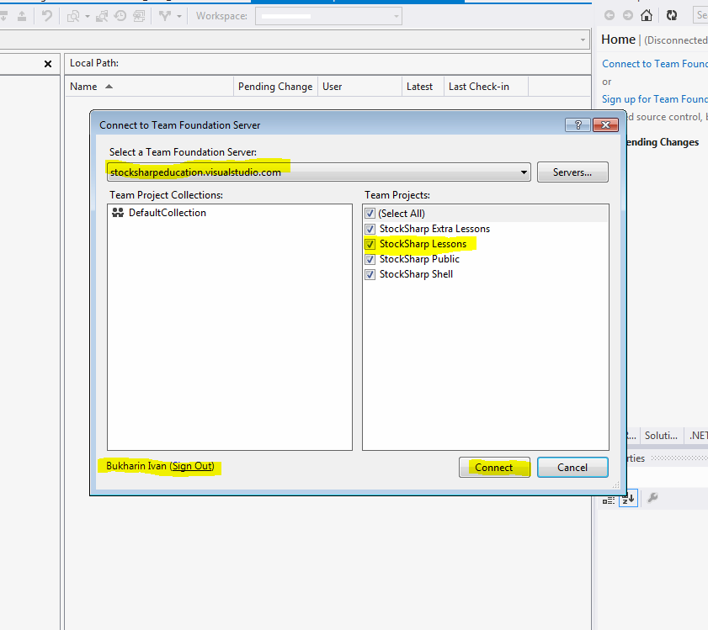
Нажимаем на кнопку Connect
Выбираем меню «View»-“Team Explorer”
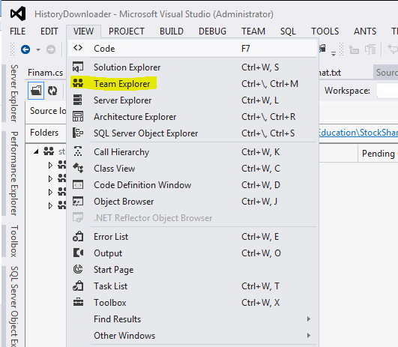
Появится панель (вероятно, в правой части окна)
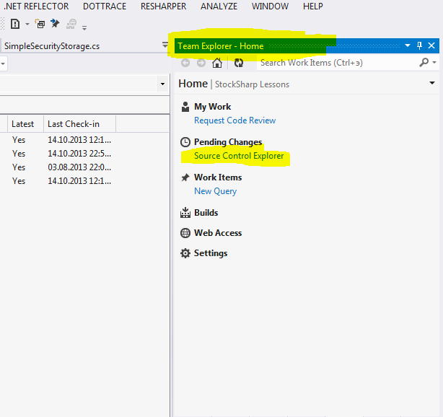
В ней выбираем ссылку «Source Control Explorer»
В результате появится закладка с доступными разделами сервера
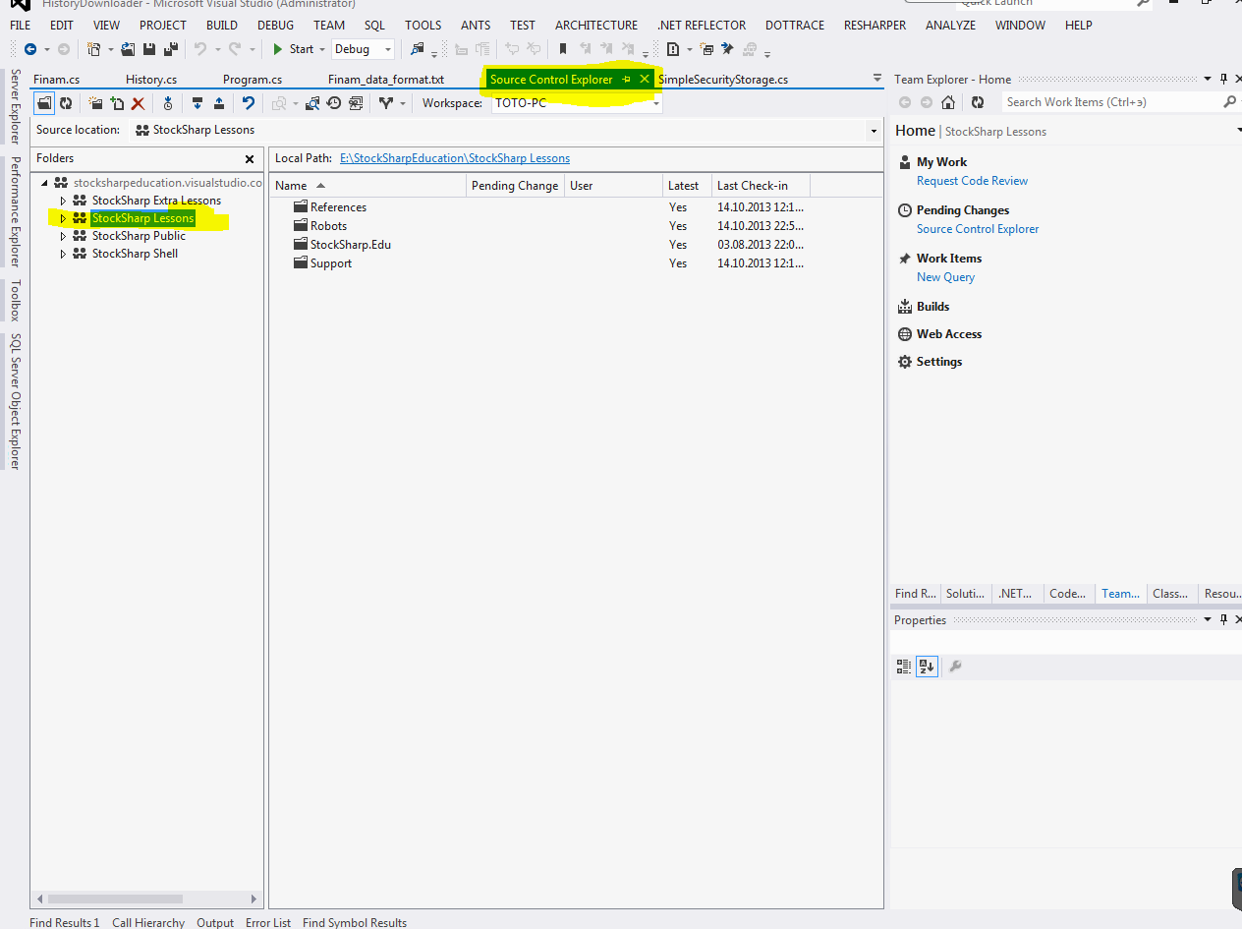
И здесь, как в обычном обозревателе папок и файлов переходим по иерархиям.
Например, чтобы закачать все доступные на сервере данные, можно сделать сделующее6 правой кнопкой нажать на каталог самого верхнего уровня и выбрать пункт меню в соответствии с рисунком:
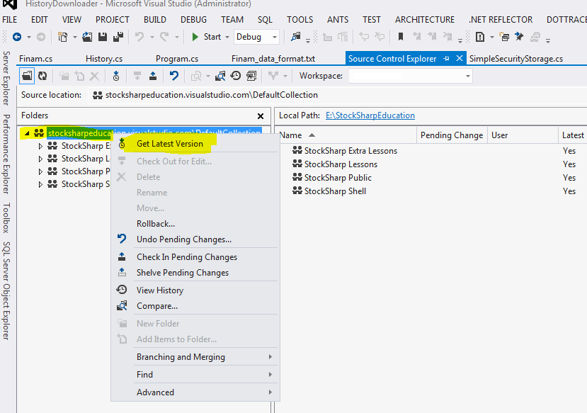
И все же рекомендуем так не делать, т.к. данных может быть очень много и загрузка может продолжаться долго, поэтому загружайте дочерние каталоги, которые Вас интересуют, аналогичным образом.

